Министерство образования и науки РФ
Псковский государственный университет
Псковская епархия
Рязанский государственный университет им. С.А. Есенина
Институт теологии имени святых Мефодия и Кирилла
Белорусского государственного университета
Православный Свято-Тихоновский гуманитарный университет

VII Международная научно-практическая
Свято-Тихоновская конференция

«Человек и трансформация современного общества:
проблемы безопасности, духовности и культуры»

(Псков, 17-18 ноября 2020 г.)

ПРОГРАММА

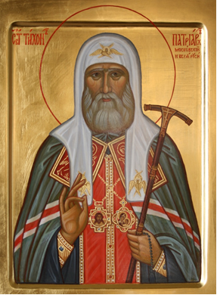

Псков
2020

ПРОГРАММА
«Человек и трансформация современного общества:
проблемы безопасности, духовности и культуры»
(Псков, 17-18 ноября 2020 г.) формат проведения: онлайн

18 ноября 2020 г.
Место проведения: Псковский государственный университет

9:30–10:00 Молебен в университетском храме Трех Святителей (Псков ул. Советская, 21, ауд. 33 А)

12:00–13:00 Приветствия в адрес организаторов и участников (Псков, пл.Ленина, 2, ауд 314)

13.00 – 14.00 Пленарные доклады
(регламент выступления 20 минут):
Модератор: Манойлова Марина Алексеевна, зав.кафедрой философии и теологии ПсковГУ

Секционные заседания
(регламент выступления 10 минут)

14:00–16:00
Секция 1 «Человек и трансформация современного общества»

Модератор: Рыбаков Николай Сергеевич, доктор философских наук, профессор кафедры философии и теологии ПсковГУ (Псков, пл.Ленина, 2)

Участники: преподаватели кафедры философии и теологии Псковского государственного университета.

16:00–18:00
Секция 2. «Теология как фактор гармонизации современного общества»

Модераторы: Манойлова Марина Алексеевна, доктор психологических наук, доцент, профессор кафедры философии и теологии ПсковГУ, Дмитриев Владимир Алексеевич, кандидат исторических наук, доцент кафедры всеобщей истории и регионоведения ПсковГУ (Псков, пл.Ленина, 2)

Участники: преподаватели и студенты направления теологии Псковского государственного университета.

16:00–18:00
Секция 3 «Актуальные проблемы безопасности в образовании»

Модераторы: Колесникова Наталья Евгеньевна к.психол. н., доцент, начальник кафедры, Макаркина Оксана Евгеньевна, доцент кафедры естественно-научных социально гуманитарных дисциплин, подполковник внутренней службы Псковского филиала академии Федеральной службы исполнения наказаний (Псков, Зональное шоссе, 28)

Участники: преподаватели и курсанты Академии Федеральной службы исполнения наказаний

17 ноября 2020 года
19.00 - 21.00
Секция 4
«Человек в системе образования XXI века: икона или аватар»

Модератор: Гусакова Виктория Олеговна, заведующая сектором методической работы Отдела религиозного образования и катехизации Санкт-Петербургской епархии, руководитель специализации «Преподаватель основ православной культуры и воскресной школы», кандидат искусствоведения (Санкт-Петербург, наб. реки Монастырки, д.1)
Приветствие председателя Отдела религиозного образования и катехизации Санкт-Петербургской епархии и епархиального совета по культуре иерея Ильи Макарова.

Участники: студенты Епархиальных курсов имени св. прав. Иоанна Кронштадтского, специализации «Преподаватель основ православной культуры и воскресной школы».

